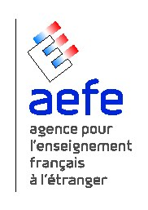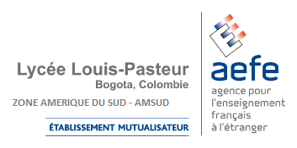
PRF
Année scolaire 2013-2014
Fiche descriptive de la formation
Zone de formation continue
AMERIQUE DU SUD

THEME : COMPÉTENCE
SOUS-THEME : DISCIPLINE
N° & INTITULE DU STAGE : | 000051 |  | Description longue :
N° & INTITULE DE LA SESSION : |  | 000… |  | Description longue : COHÉRENCE ET LISIBILITÉ DU PARCOURS LINGUISTIQUE PRIMAIRE/COLLEGE EN LANGUE FRANÇAISE
TYPE DE FORMATION : Régional
PUBLIC CONCERNE : Cycle 3, professeurs de français/lettres du collège
DISCIPLINE : FRANÇAIS
STAGE AGENCE (ou STAGE ZONE) STAGE AGENCE

LIEU | DUREE | PERIODE | PLACES MAX | PLACES MINI
SAO PAULO | 3 jours | Du 18/02/2014 au 21/02/2014 | 20 | 12

FORMATEUR | Prénom : Michel | Nom : BOURBAO | Adresse mèl : cpaiensaopaulo@gmail.com
Origine : Fonction : CPAIEN Discipline :
FORMATEUR | Prénom : Fabienne | Nom : CUIZINAUD | Adresse mèl : fcuizinaud@lyceemoliere.com.br
Origine : Rio de Janeiro Fonction : Professeur Discipline : Lettres

Priorité :
Maitrise du socle et évaluation des compétences dans la continuité des apprentissages ; projet de zone, axes, 1,2,3.

Objectifs :
Renforcer la cohérence des pratiques d’enseignement et d’évaluation à l’école du socle.

Contenus :
- Analyse des programmes dans la dynamique de la continuité CM2/6eme
- Harmonisation du lexique et du métalangage
- Progressivité des apprentissages.
- Réflexion sur les stratégies d’apprentissage.
- Harmonisation de l’évaluation positive des compétences.
- Variété des écrits de l’école au collège.

 | Coût prévisionnel |  | Coût réalisé
 | Monnaie locale | Euros | Monnaie locale | Euros
Formateur(s) |  | 500
Stagiaires |  | 18000
Total |  | 18500

Ecart en monnaie locale | … llb | Ecart en % | … %
Ecart en euros | … euros | Ecart en % | … %

